**LEMBAR KERJA PESERTA DIDIK BLOKING  
ELEMENTOR**

1. **Identitas**

Nama Lengkap : Juang Danovadil Faomasi Zebua

Kelas : X PPLG 1

Tanggal : 10-5-24

Nama UMKM : Prodia

Informasi UMKM :

* Produk/Layanan : Tes Laboratorium, klinik, vaksinasi, & konsultasi Dokter
* Target Audiens : Pasien, semua umur

Link Desain Figma : <https://bit.ly/3Ut8Rga>

1. **Tugas**

* Instal dan aktivasi plugin elementor
* Lakukan kostumisasi section, column, dan widget

1. **Ketuntasan Tugas**
   1. Konfigurasi Database Wordpress

Database : Prodia

Username : juang

Password : lupa

* 1. Logo & Site Title

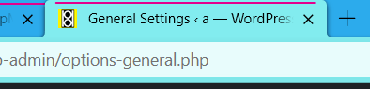

* 1. Header

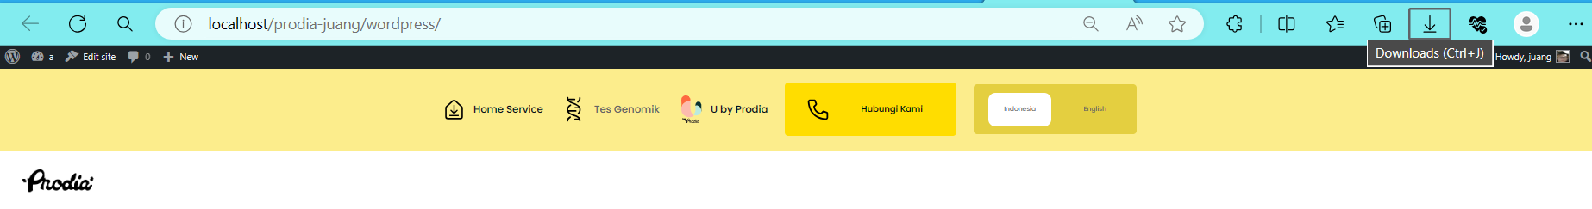

* 1. Content Beranda

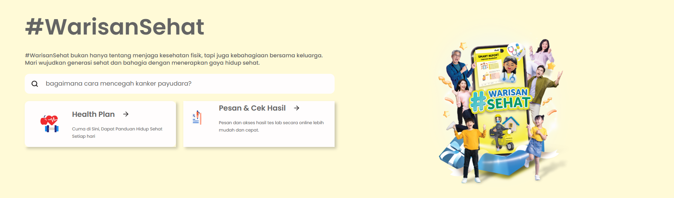

* 1. Footer

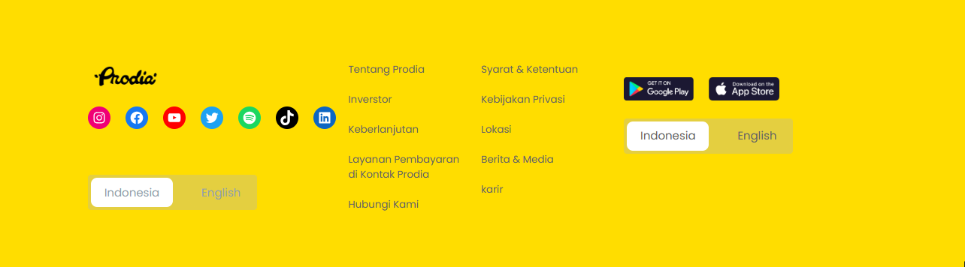

* 1. Menu 1
     1. Menu 1 Sub Menu 1
     2. Menu 1 Sub Menu 2
  2. Menu 2
  3. Menu 3
  4. …

**PENGAYAAN**

1. Tambahkan pemanfaatan widget sosial media dan maps



1. Instal dan gunakan plugin contact form